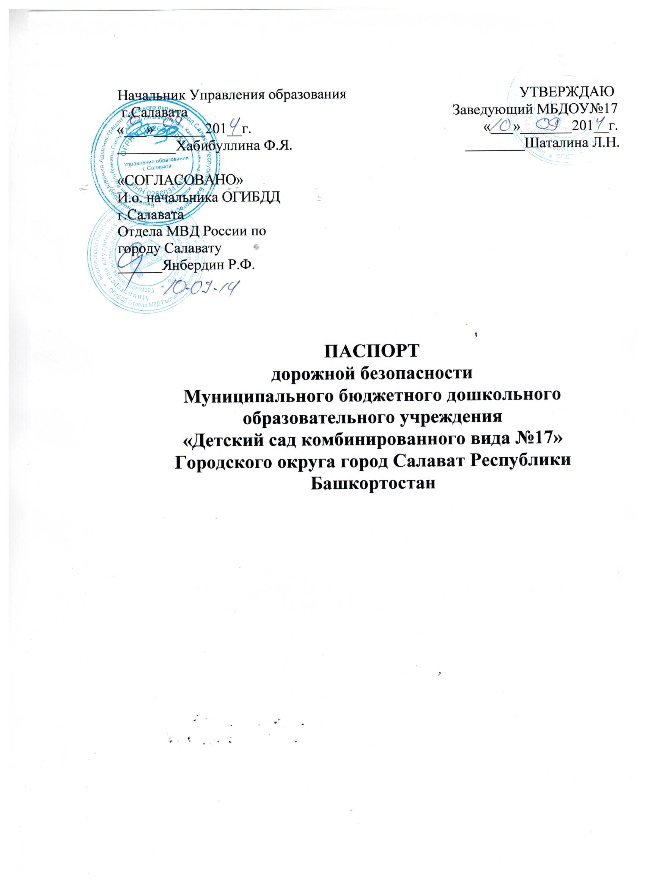

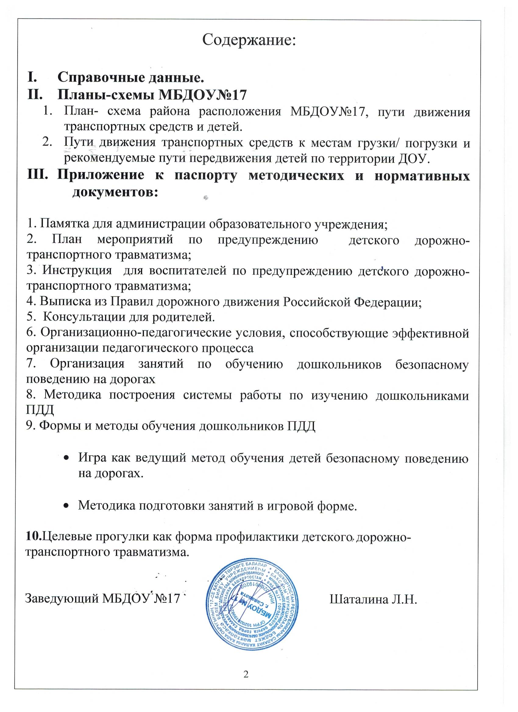

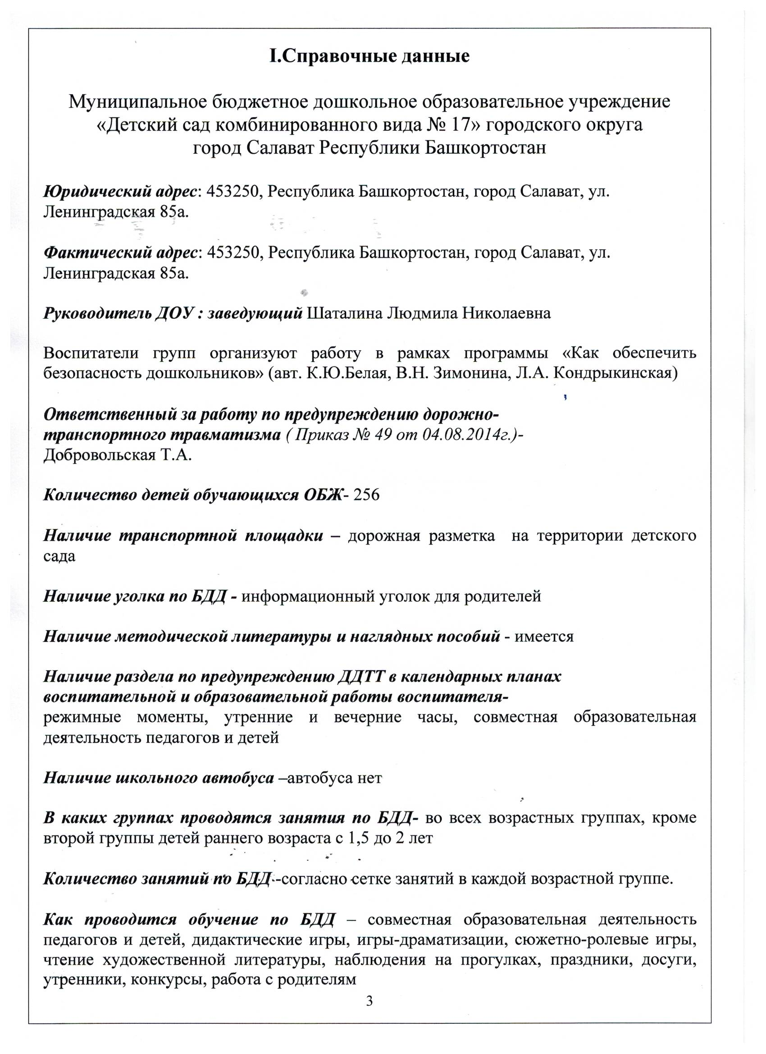

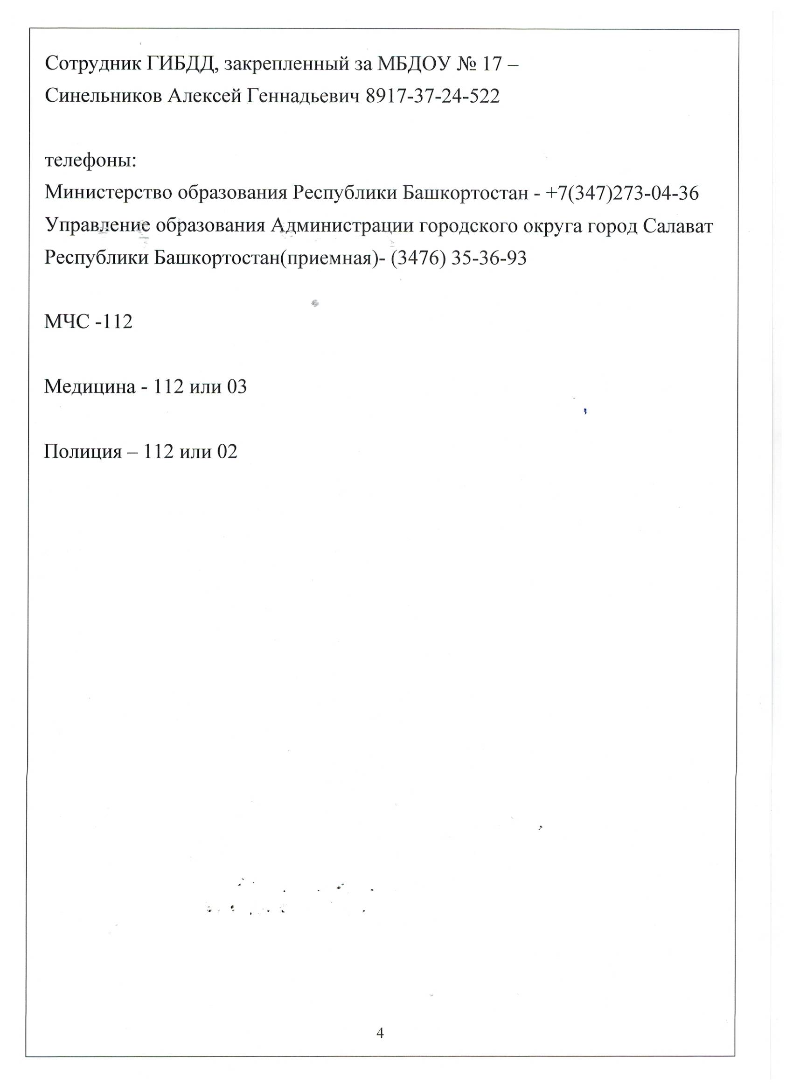

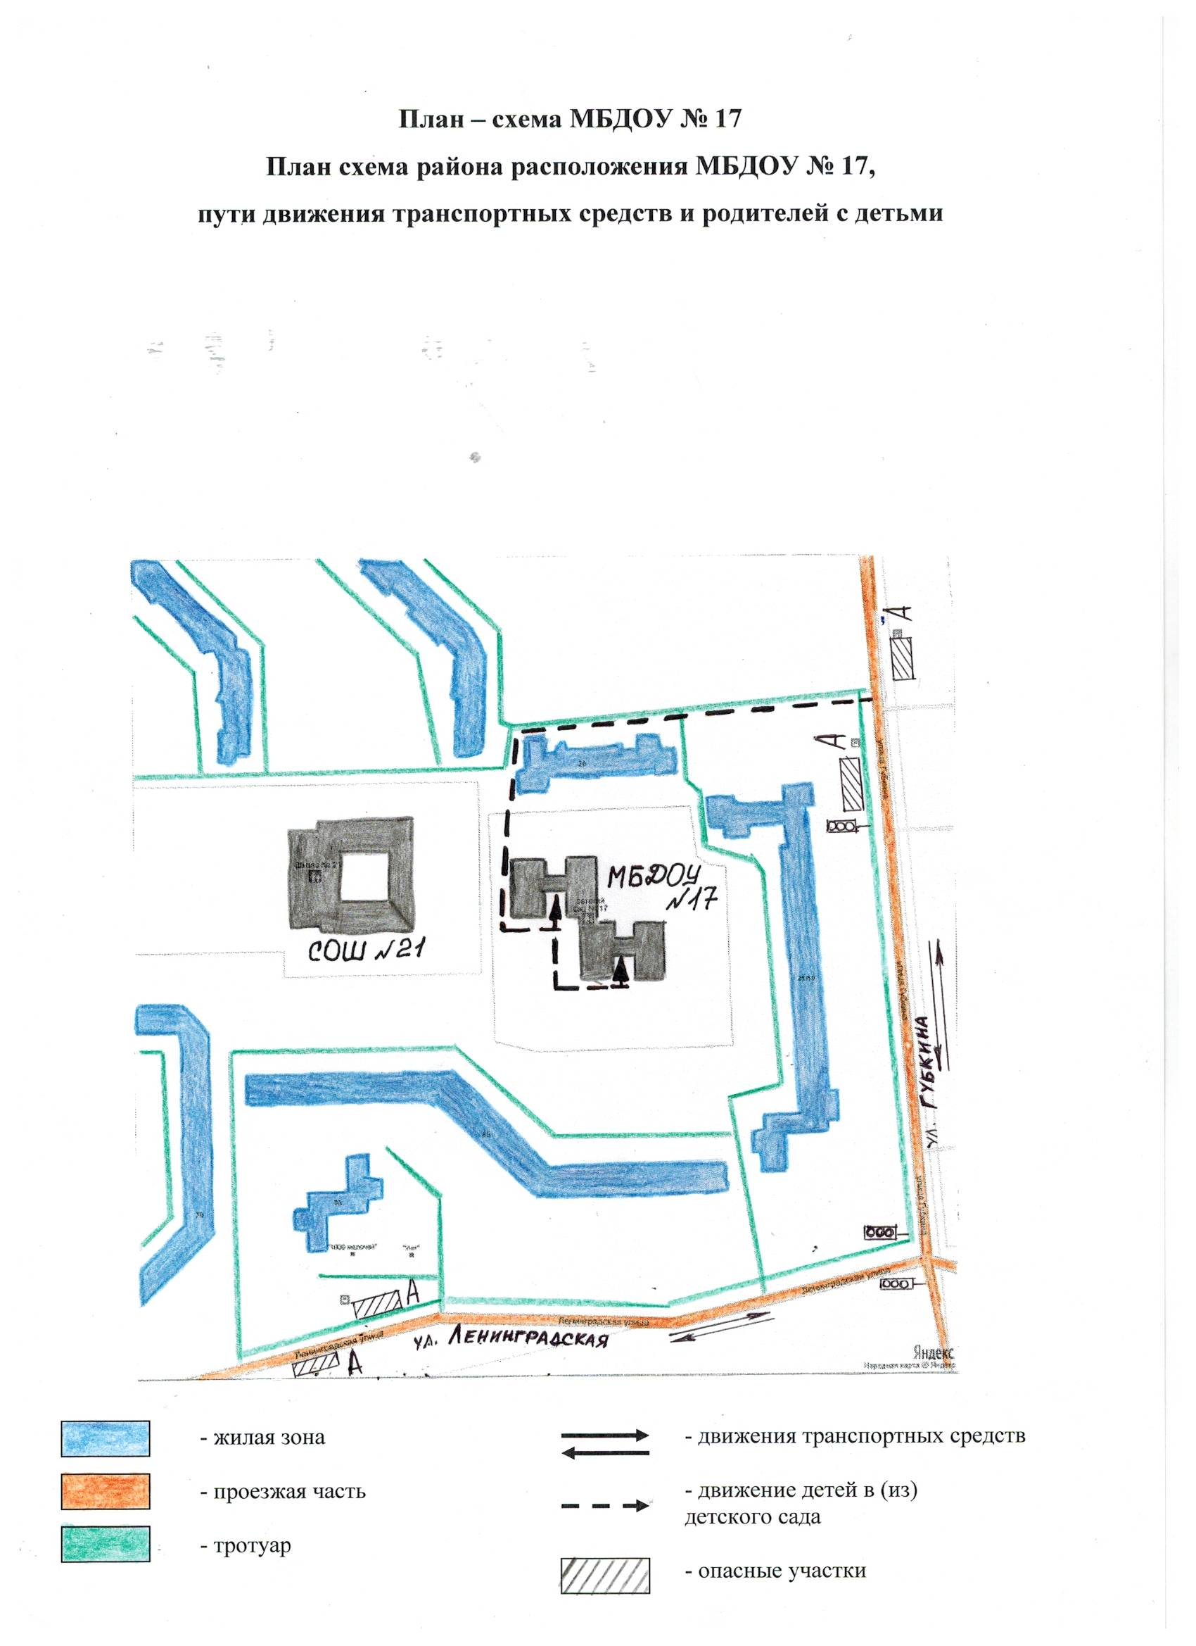

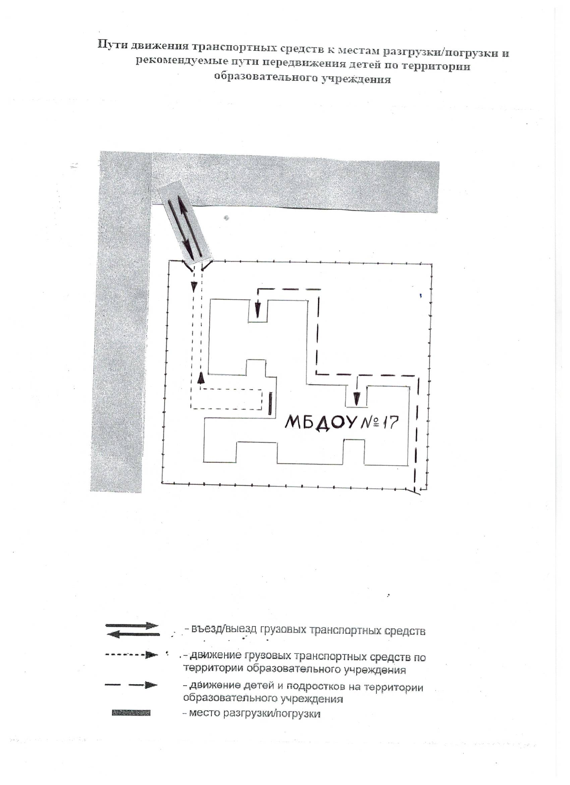

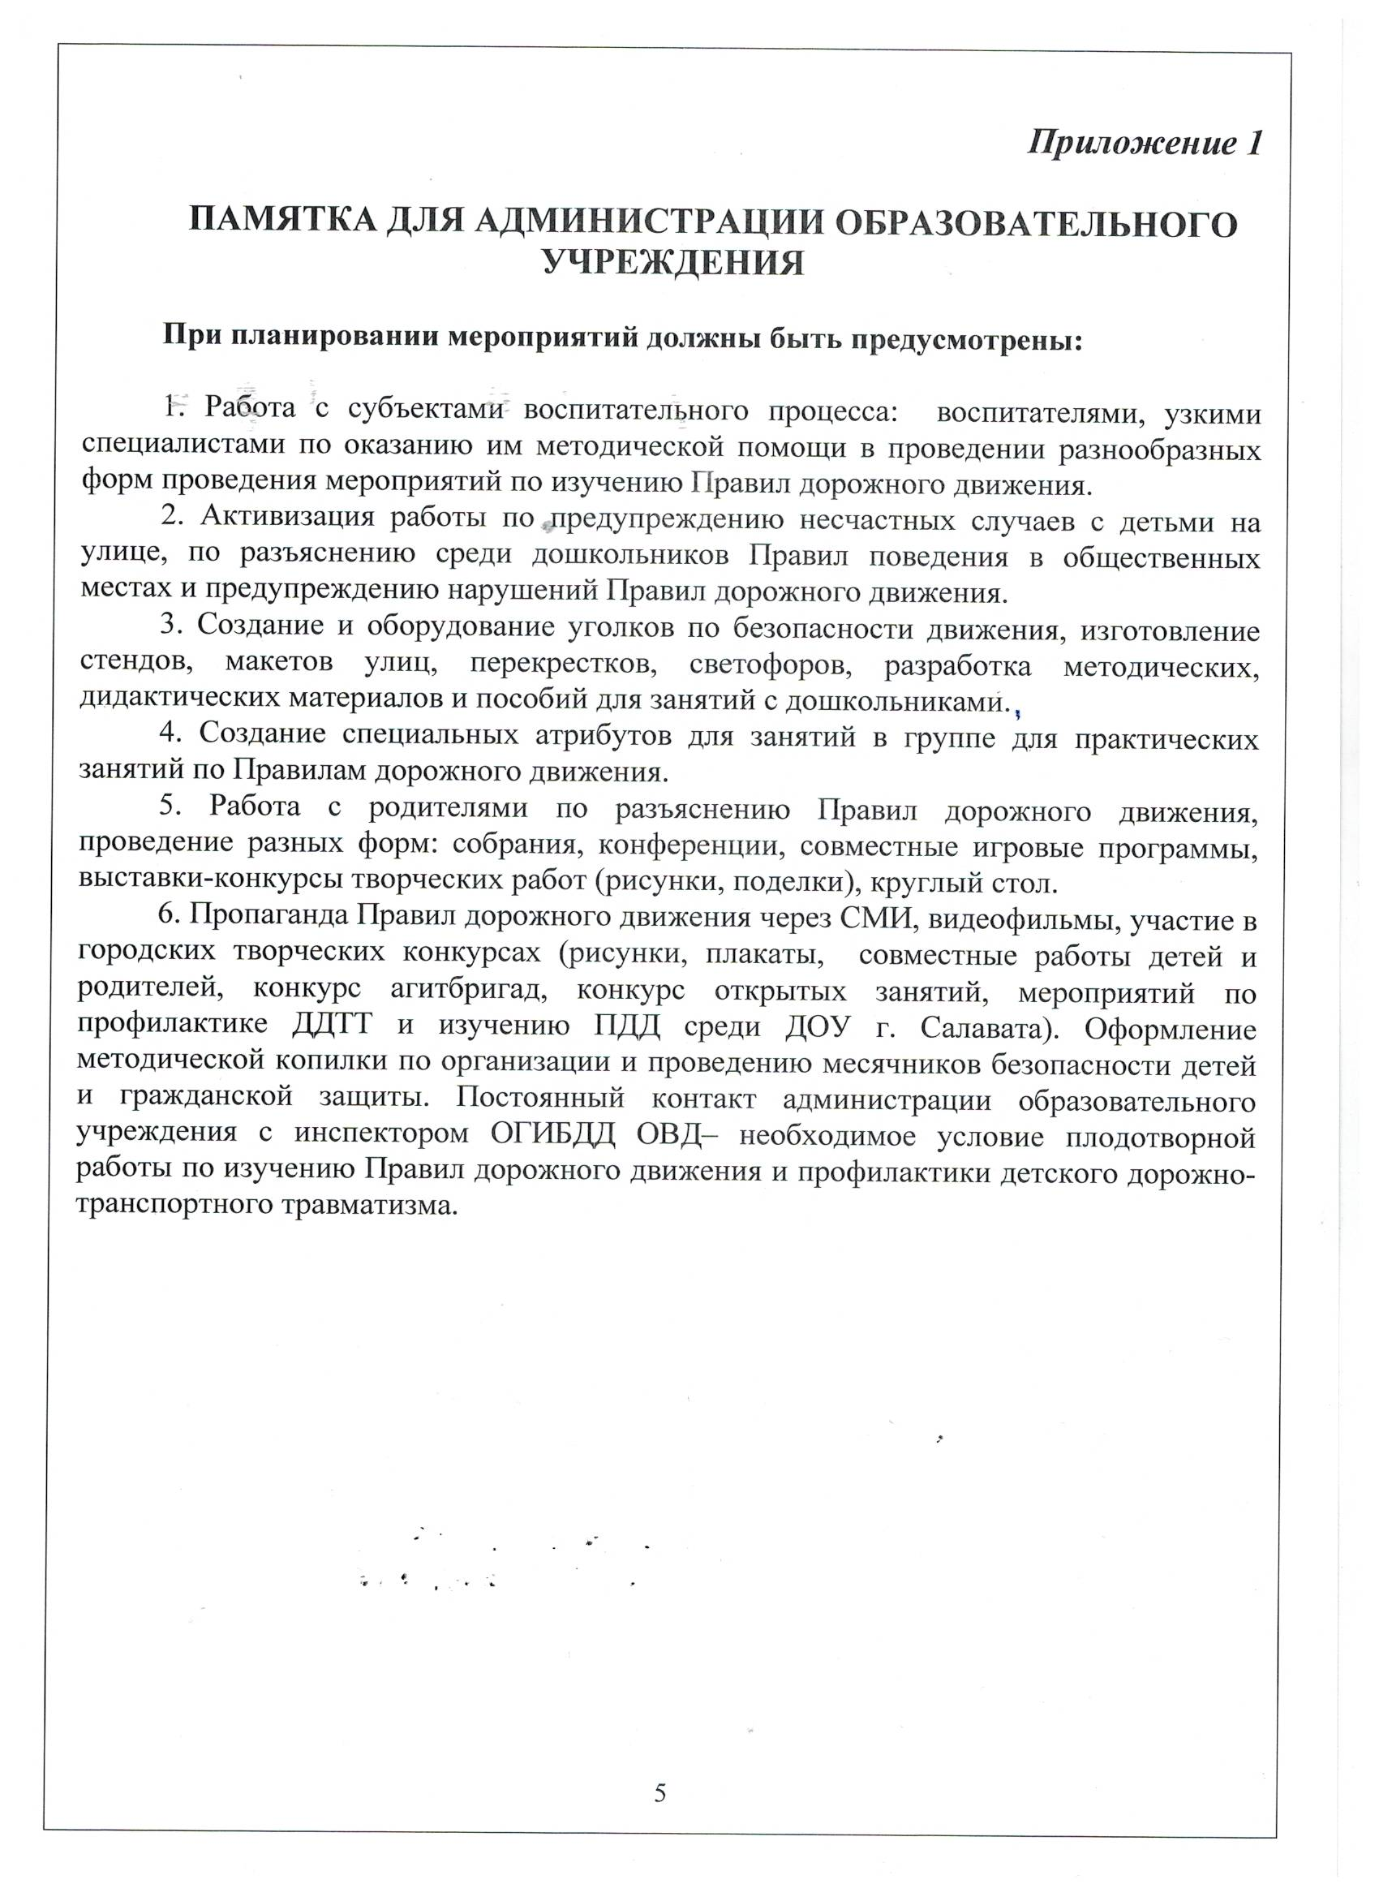

СОГЛАСОВАНО УТВЕРЖДАЮ
И.о. начальника ОГИБДД Заведующий МБДОУ№17 г. Салавата
отдела МВД России по _______Колесникова С.В.
городу Салавату подполковник «__»________2015г.
полиции приказ№____________
__________Янбердин Р.Ф. «__»_______2015г.

План работы по обучению ПДД и профилактике ДДТТ
МБДОУ№17 г. Салавата
на 2015-2016 учебный год.
Цель: повышение эффективности работы педагогического коллектива ДОУ по
пропаганде правил дорожного движения и профилактике ДДТТ.
Задачи:1.Формирование знаний, умений, навыков безопасного поведения
детей на улицах и дорогах и предупреждения дорожно-транспортного
травматизма.
2.Совершенствование форм и методов работы по пропаганде
безопасного образа жизни в сфере дорожного движения среди детей
и родителей.
№ | Тема | Форма | Ответственный  и срок выполнения |  | Отметка о выполнении
I  1)  2)  3)  4) | Методическая работа:  Утверждение годового плана по ПДД на 2015-2016 год.  Утверждение тематических планов  Подведение итогов работы пед. коллектива по ПДД за летний период.  Диагностика уровня компетентности педагогов  в дорожной грамоте.  Консультация для воспитателей  Тема: « Обязательное использование детского удерживающего устройства при перевозке детей в легковом автомобиле». | Педсовет.№1  Педсовет.№1  Опроc  Консультация | Заведующий  I неделя сентября  Заведующий  ст.воспитатель  I неделя сентября  Ст. воспитатель  IV неделя сентября  Ст. воспитатель  I неделя октября
5)  6)  7)  8)  9)  10)  11)  12)  13)  14)  15)  16)  17)  18)  19)  II  1)  2)  3)  4)  5)  6)  7)  8)  III.  1)  2)  3)  4)  5)  6)  7)  8)  9)  10)  11) | Разработать листовки для родителей детей раннего возраста по проблеме безопасного поведения детей на улице, в автомобиле, в транспорте.  Подготовка и участие в городском смотре-конкурсе «За безопасность детей на дороге».  Подготовка и участие в городском конкурсе творческих работ среди воспитанников ДОУ «О правилах движения всем без исключения»  Конкурс рисунков, посвященный Всемирному дню памяти жертвам ДТП  Пополнить уголки для родителей «Автошкола».  Презентация уголков для родителей по ПДД в группах.  Изучение новинок методической литературы по ПДД.  Обновить автоплощадку на  территории ДОУ.  Открытое мероприятие для педагогов дошкольных учреждений города по проблеме обучения дошкольников ПДД и профилактике ДДТТ.  Разработать конспект сюжетного занятия для детей средней группы для ознакомления с ПДД.  Анализ работы по изучению ПДД за 2015-2016 уч.год..  Пополнить видеотеку по ПДД в ДОУ.  Участие в подписной кампании на всероссийскую газету «Добрая дорога детства»  Встреча сотрудников ДОО с сотрудниками ГИБДД по профилактике ДТП, предупреждению ДДТТ, соблюдению ПДД  Подготовка и публикация материалов о проблемах обеспечения безопасности детей на дорогах.  Работа с родителями.  Познавательно - игровая программа «Дорожные знаки – наши друзья» (старшие ,подготовительные группы)  (совместно с родителями).  Консультация для родителей  «Правила безопасного поведения на проезжей части»  Методическая конференция для родителей «За безопасность дорожного движения – всей семьей»  Общее родительское собрание№1.  1) Цели и задачи воспитания детей дошкольного возраста в детском саду.  2) Отчет о выполнении ремонтных работ в ДОУ.  3) Заключение договоров между родителями и ДОУ.  4) Итоги анкетирования родителей в воспитательно-образовательной работе ДОУ за учебный год.  5) Выборы родительского комитета.  6) Выборы попечительского совета.  7)Обязательное использование детского удерживающего устройства при перевозке детей в легковом автомобиле.  (ПДД и ДДТТ)  Общее родительское собрание № 4.  Тема «Безопасность детей на улицах»  1.Организация работы по обучению детей ПДД в ДОУ.  2.Формирование произвольного внимания как основы безопасного поведения ребенка на улице.  3.Формирование специальных двигательных навыков для безопасности детей на улице.  Анкетирование родителей  Тема: «Дети и ПДД»  Общее родительское собрание (итоговое) №5.  1) Итоги административно-хозяйственной работы ДОУ за 2015-2016 уч. г.  2) Общий анализ выполнения основной образовательной программы  3) План летне-оздоровительной работы.  4) План работы по профилактике ДДТ и изучению ПДД.  5) Обязательное использование детского удерживающего устройства при перевозке детей в легковом автомобиле.  Встреча родителей воспитанников ДОО с сотрудниками ГИБДД по профилактике ДТП, предупреждению ДДТТ, соблюдению ПДД  Работа с детьми.  Организация проведение диагностики знаний и умений детей старших дошкольных групп по ПДД (начало и конец учебного года).  Просмотр цикла мультфильмов  «Светофор».  «Зебра».  «Самая опасная машина».  Просмотр видеофильма: «Улица полна неожиданностей».  Познавательно - игровая программа «Дорожные знаки – наши друзья» (старшие, подготовительные группы)  (совместно с родителями)  Выставка рисунков в ДОУ в рамках Всемирного дня памяти жертвам ДТП  (совместные работы детей и родителей)  Участие в городском смотре - конкурсе рисунков.  Подготовка и участие в городском смотре-конкурсе среди ДОУ «За безопасность детей на дороге».  Подготовка и участие в городском конкурсе творческих работ среди воспитанников ДОО  Пополнить групповые библиотечки литературными материалами для чтения и заучивания наизусть, знакомящими с правилами безопасного поведения на улице.  Пополнить групповые игротеки атрибутами для сюжетных игр по ознакомлению детей с ПДД.  Встреча воспитанников ДОО с сотрудниками ГИБДД по профилактике ДТП, предупреждению ДДТТ, соблюдению ПДД  Организация и проведение занятий с привлечением сотрудников Госавтоинспекции . |  | Галиакберова И.Р.  I неделя декабря  Муз.руководители,  воспитатели подготов.групп  в течение года  Ст.воспитатель,  Сентябрь-декабрь  Воспитатели ст. и подготов. групп  Воспитатели всех возр. групп  В течение года  Ст. воспитатель  воспитатели всех возр. групп  II неделя февраля  Ст. воспитатель  Зам. зав. по АХЧ  III неделя сентября
Заведующий,
ст.воспитатель
II неделя октября

Воспитатель
Хабирова Ф.Ф.

ст.воспитатель,
II неделя мая

в течение года

ст.воспитатель,
в течение года

заведующий ДОУ
в течение года

ст.воспитатель
в течение года

Инструктор по физвоспитанию,
муз.руководители
II неделя февраля

Рябова И.Г.
III неделя января

Сарычева Е.А.
II неделя октября

Заведующий,
ст.воспитатель,
зам.зав по АХЧ
I неделя сентября

Заведующий,
ст. воспитатель
III неделя марта

ст.воспитатель

педагог – психолог

инструктор по физвоспитанию

Восп. всех. возр.гр.
I неделя сентября

Заведующий ДОУ
Шаталина Л.Н.
ст.воспитатель
III неделя мая

ст. воспитатель
Добровольская Т.А.

заведующий ДОУ,
в течение года

воспитатели дошкольн.гр.
I-II неделя сентября,
I-II неделя мая

воспитатели
всех возр.гр
в течение года

Инструктор по физвоспитанию,
муз. руководители
II неделя февраля

воспитатели
ноябрь

воспитатели
в течение года

ст.воспитатель
муз. руководители
апрель - май

Ст.воспитатель
сентябрь - декабрь

воспитатели старш.возр.гр

воспитатели
всех возрастных групп

воспитатели старш.возр.гр

воспитатели старш.возр.гр

